OBRAZLOŽENJE ODLUKE

o ispravku tehničkih grešaka

u grafičkom dijelu Odluke o donošenju Izmjena i dopuna Prostornog plana uređenja Grada Trilja

Naknadnim uvidom u Plan uočene su neusklađenosti kartografskog prikaza 1. Korištenje i namjena površina te kartografskih prikaza 4. Građevinska područja naselja. Kako kartografski prikazi moraju međusobno biti usklađeni potrebno je donijeti Odluku o ispravku tehničke greške u grafičkom dijelu Odluke o donošenju Izmjena i dopuna Prostornog plana uređenja Grada Trilja („Službeni glasnik Grada Trilja“ br. 1/24)

KARTOGRAFSKI PRIKAZI:

1. KORIŠTENJE I NAMJENA POVRŠINA, 1:25000
Na kartografskom prikazu 1. KORIŠTENJE I NAMJENA POVRŠINA u mjerilu 1:25000 jasnije se definira gospodarska namjena. Greška se ispravlja ovom Odlukom.

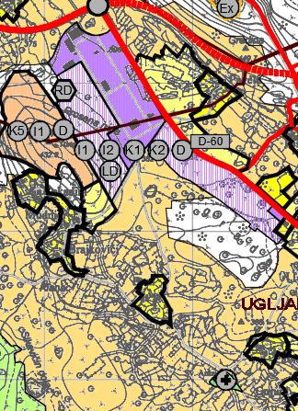 | 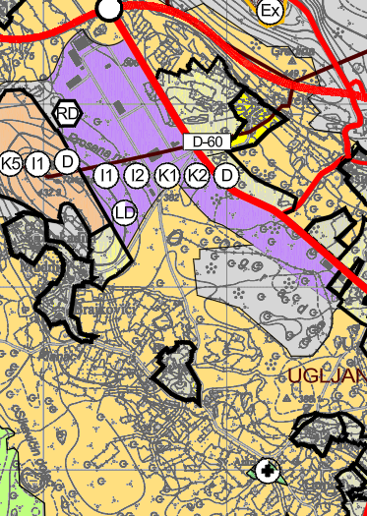
PPUG Trilj 2024.g 1:25000 | ispravak


PPUG Trilj 2024.g 1:25000

ispravak

4.13. GRAĐEVINSKA PODRUČJA NASELJA -UGLJANE, ČAPORICE, 1:5000
Na kartografsko prikazu nije jasno određena površina gospodarske namjene Greška se ispravlja ovom Odlukom.

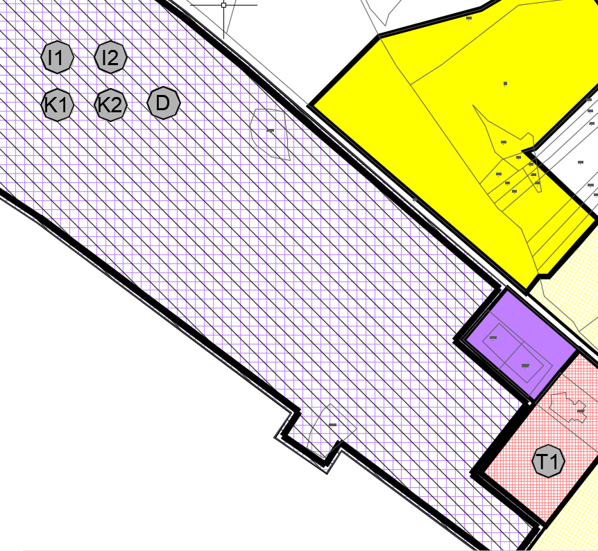 | 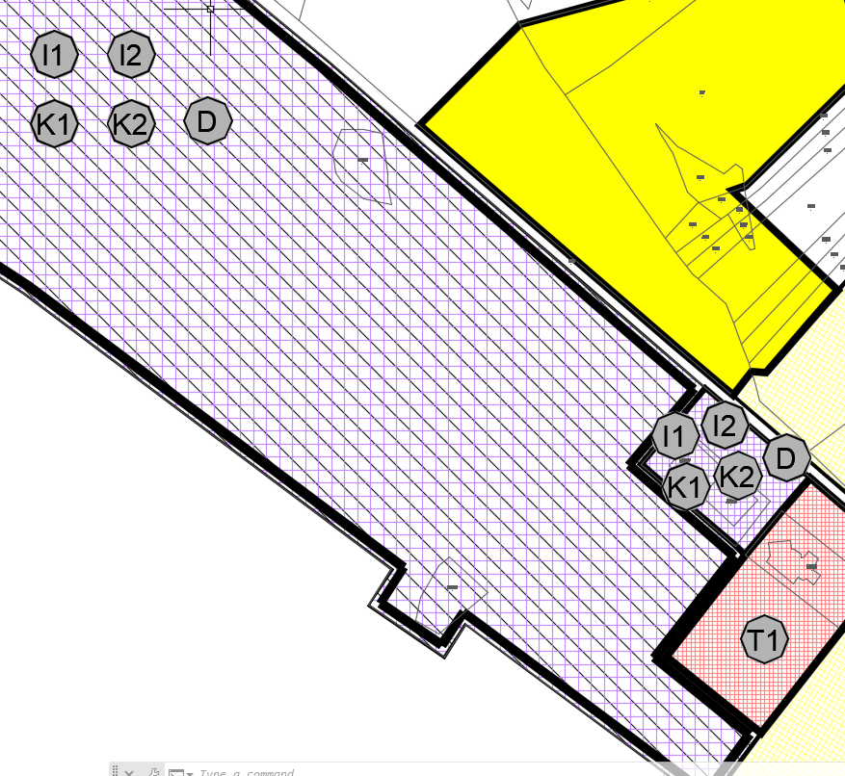
PPUG Trilj 2024.g 1:5000 | Ispravak


PPUG Trilj 2024.g 1:5000
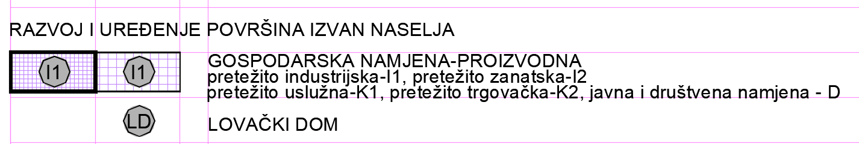
ispravak

